Ejercicios Terminales

- En el escritorio (/Desktop), crear tres carpetas nombradas Empleado1, Empleado2 y Empleado3.
Comandos ejecutados: mkdir Empleado1, mkdir Empleado2, mkdir Empleado3
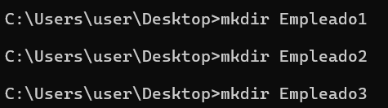
- Dentro de cada carpeta(creadas en el punto 1), crear un archivo de texto con el nombre bienvenida1.txt en la carpeta Empleado1, bienvenida2.txt en la carpeta Empleado2 y bienvenida3.txt en la carpeta Empleado3.
Comandos ejecutados: echo > bienvenida1.txt, echo > bienvenida2.txt, echo > bienvenida3.txt,
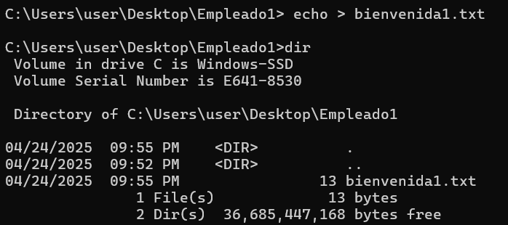
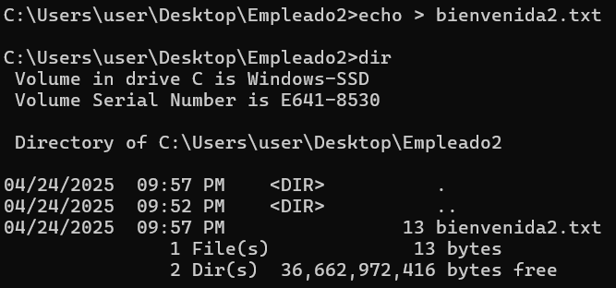
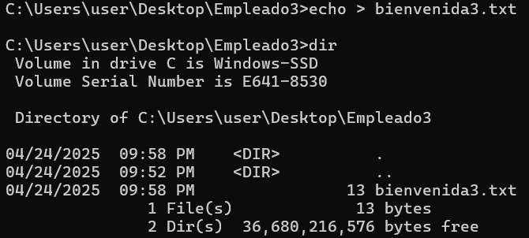

- Crear una carpeta en /Desktop llamada Empleados la cual debe contener las carpetas creadas anteriormente. Mover las carpetas del punto 1 a Empleados.
Comandos ejecutados: mkdir Empleados, move Empleado1 Empleados, move Empleado2 Empleados, move Empleado3 Empleados
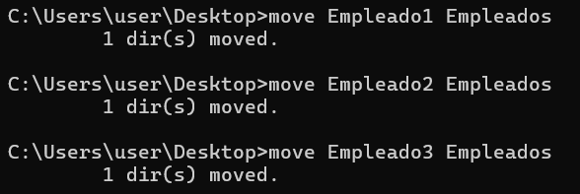
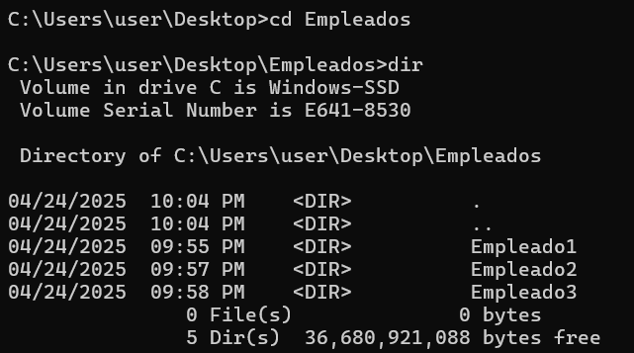
- Listar los procesos en el sistema.
Comando ejecutado: tasklist
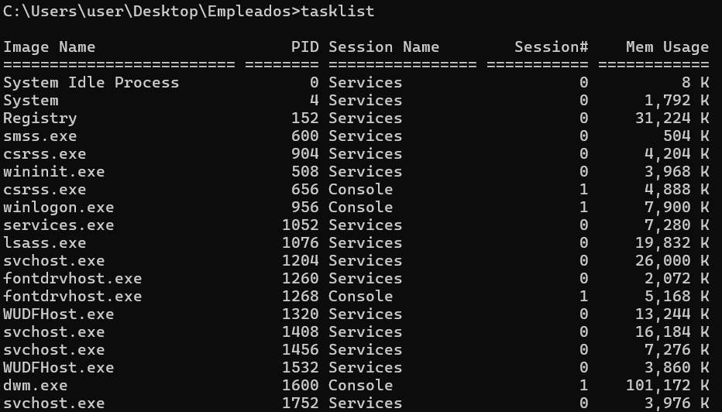
- En una terminal aparte ejecutar el comando Ping a Google y no lo detenga.
Comando ejecutado: ping -t Google.com
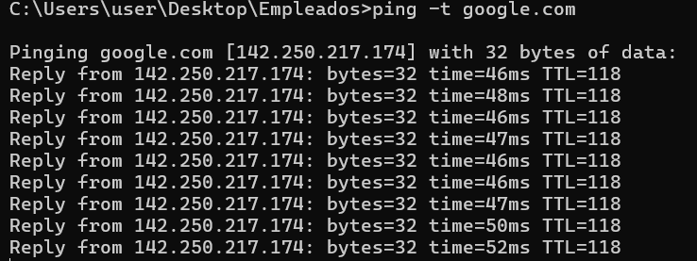
- En la terminal actual listar los procesos, identificar el id del proceso Ping a Google y detener la ejecución desde la terminal actual.
Comandos ejecutados: tasklist, taskkill /F /PID 8648
ID del proceso: 8648
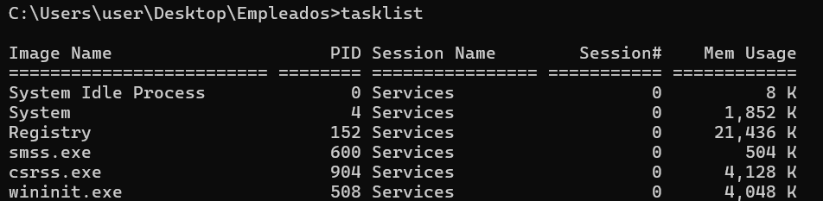

- Visualice la hora del sistema operativo.
Comando ejecutado: time/t
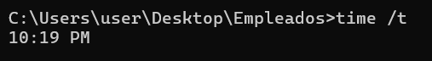
- Renombrar los archivos de textos creados en el punto 2, a welcome.txt.
Comandos ejecutados: ren bienvenida1.txt welcome.txt, ren bienvenida2.txt welcome.txt, ren bienvenida3.txt welcome.txt,
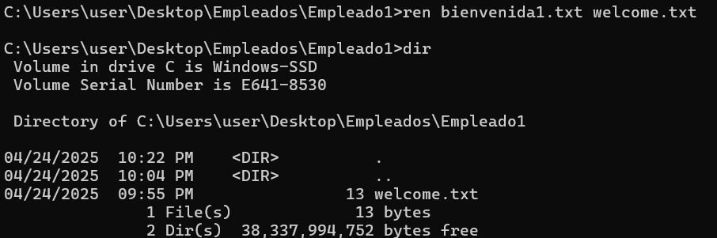
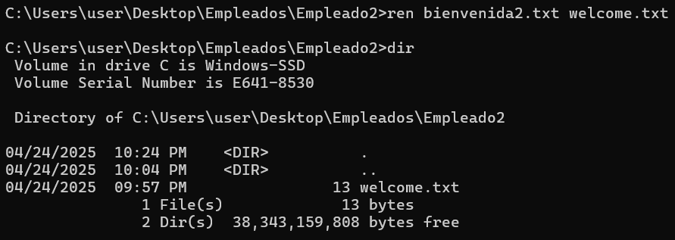
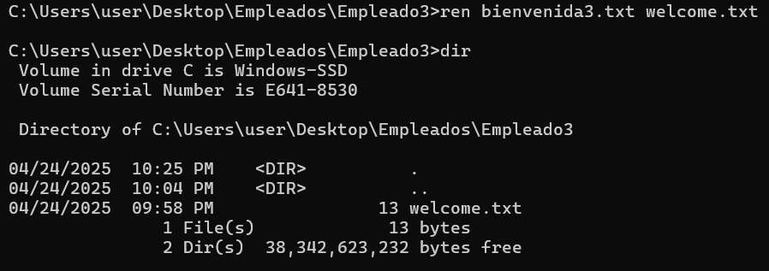
- Eliminar la carpeta Empleado creada en el punto 3.
Comando ejecutado: rmdir /s "C:\Users\user\Desktop\Empleados"

